

UNIVERSIDADE ESTADUAL DE CAMPINAS

INSTITUTO DE ARTES

[NOME DO ALUNO]

[TÍTULO DA DISSERTAÇÃO/TESE]

(na língua dominante do trabalho – português, inglês)

**[deve ser considerada como dominante a língua em que a dissertação ou tese foi escrita, desconsiderando os idiomas dos anexos e apêndices]**

*[TÍTULO DA DISSERTAÇÃO/TESE]*

*(em itálico e na segunda língua constante no trabalho)*

*[p.ex: se houver uma parte (não dominante) em língua inglesa, incluir o título em inglês]*

*[p.ex: se houver uma parte (não dominante) em português, incluir o título em português]*

CAMPINAS

20XX (ano da defesa)

[NOME DO ALUNO]

[TÍTULO DA DISSERTAÇÃO/TESE]

(na língua dominante do trabalho – português ou inglês)

*[TÍTULO DA DISSERTAÇÃO/TESE]*

(*em itálico e na segunda língua constante no trabalho*)

[Dissertação/Tese] apresentada ao Instituto de Artes da Universidade Estadual de Campinas como parte dos requisitos exigidos para a obtenção do título de [conforme consta na ata de defesa, com área de concentração se houver]. (na língua dominante do trabalho)

*e*

*[Thesis/Dissertation] presented to the Faculty/Institute of the University of Campinas in partial fulfillment of the requirements for the degree of Master/Doctor, [conforme consta na ata de defesa, com área de concentração se houver].* (*em itálico, em inglês ou espanhol caso a tese/dissertação não seja redigida em português*)

“No âmbito do Acordo de Cotutela firmado entre a Unicamp e a <nome da universidade (país)>” no caso de cotutela internacional de tese

ORIENTADOR: [NOME DO ORIENTADOR]

COORIENTADOR: [NOME DO COORIENTADOR, caso haja]

(não é mais necessária assinatura do(a) Orientador(a))

ESTE EXEMPLAR CORRESPONDE À VERSÃO

FINAL DA [DISSERTAÇÃO/TESE] DEFENDIDA PELO

ALUNO [NOME DO ALUNO], E ORIENTADO PELO

PROF. DR. (NOME DO ORIENTADOR).

CAMPINAS

20XX (ano da defesa)

[NESTA PÁGINA DEVE CONSTAR A FICHA CATALOGRÁFICA]

QUANDO SE TRATAR DE TESES E DISSERTAÇÕES FINANCIADAS POR AGÊNCIAS DE FOMENTO, OS BENEFICIADOS DEVERÃO FAZER REFERÊNCIA AO APOIO RECEBIDO E INSERIR, ACIMA DA FICHA CATALOGRÁFICA, ALÉM DO NOME DA AGÊNCIA, O NÚMERO DO PROCESSO PELO QUAL RECEBEU O AUXÍLIO (solicitar à secretaria do programa o número de processo para bolsistas CAPES dos Programas de Pós-Graduação)

CASO A TESE DE DOUTORADO SEHA FEITA EM COTUTELA, SERÁ NECESSÁRIO INFORMAR NA FICHA CATALOGRÁFICA O FATO, A UNIVERSIDADE CONVENENTE, O PAÍS E O NOME DO ORIENTADO / COORIENTADOR.

Note que, se o exemplar for **impresso**, esta página deverá constar no verso da página anterior (página de rosto).

[NESTA PÁGINA DEVE CONSTAR A FOLHA QUE DÁ VISIBILIDADE À BANCA EXAMINADORA DA DEFESA]

(essa folha será fornecida pela secretaria de pós-graduação e deve ser escaneada pelo aluno e inserida aqui)

**[PÁGINA DE DEDICATÓRIA - opcional]**

**[PÁGINA DE AGRADECIMENTOS – opcional]**

**RESUMO**

[TEXTO DO RESUMO REDIGIDO OBRIGATORIAMENTE EM PORTUGUÊS] MÁXIMO DE 500 PALAVRAS

Logo abaixo do Resumo indicar as Palavras-chave.

.

**ABSTRACT**

[RESUMO TRADUZIDO PARA O INGLÊS – MÁXIMO DE 500 PALAVRAS]

Logo abaixo do Abstract indicar as Key word.**RESUMO EM UMA TERCEIRA LÍNGUA (OPCIONAL)**

[RESUMO TRADUZIDO PARA OUTRA LÍNGUA]

MÁXIMO DE 500 PALAVRAS

Logo abaixo do resumo em outra língua, indicar as Palavras-chave, extraídas de

vocabulário controlado da área, como o DeCS (Descritores em Ciências da

Saúde) http://decs.bvs.br, separadas e finalizadas por ponto.

**[LISTA DE ILUSTRAÇÕES – opcional]**

**[LISTA DE TABELAS – opcional]**

**[LISTA DE ABREVIATURAS E SIGLAS – opcional]**

**[LISTA DE SÍMBOLOS – opcional]**

**SUMÁRIO**

É a indicação do conteúdo do documento, **a partir da página seguinte ao Sumário**, na mesma ordem em que aparecem no trabalho, refletindo as divisões e seções que seguem. Cada parte é seguida pelo número da página em que se inicia. Usa-se o termo Sumário – não utilizar os termos Índice ou Lista.

**TODAS AS PÁGINAS DEVERÃO SER CONTADAS, PORÉM, AS FOLHAS PRÉ-TEXTUAIS (DA 1ª FOLHA ATÉ O SUMÁRIO) NÃO SÃO NUMERADAS**

**A NUMERAÇÃO (CONTADA CONTINUAMENTE) DEVERÁ FIGURAR A PARTIR DA INTRODUÇÃO ATÉ À ULTIMA FOLHA DO TRABALHO, EM ALGARISMOS ARÁBICOS, NO CANTO SUPERIOR DIREITO DA PÁGINA.**

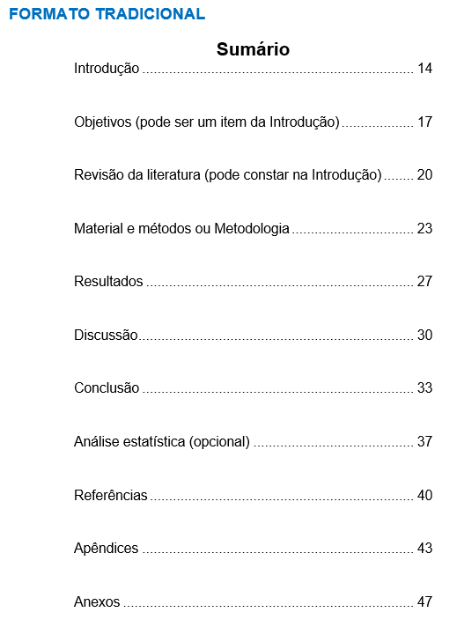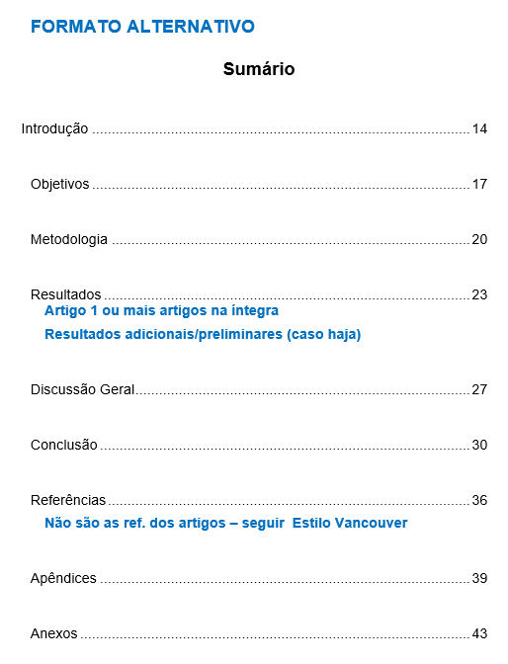

**[INTRODUÇÃO]**

*Note que o número desta página, NESTE MODELO, é 15, sendo em algarismo arábico e numerada.*

**ORIENTAÇÕES SOBRE FORMATAÇÃO**

**Estrutura do arquivo tradicional:**

1. INTRODUÇÃO
2. OBJETIVOS (pode ser um item da Introdução)
3. REVISÃO DA LITERATURA (pode constar na Introdução)
4. MATERIAL E MÉTODOS OU METODOLOGIA
5. RESULTADOS
6. DISCUSSÃO
7. CONCLUSÃO
8. ANÁLISE ESTATÍSTICA (opcional)
9. REFERÊNCIAS
10. APÊNDICES
11. ANEXOS

**Estrutura de arquivo no formato alternativo**

1. INTRODUÇÃO
2. OBJETIVOS
3. METODOLOGIA
4. RESULTADOS

Artigo(s) na íntegra e resultados adicionais/preliminares, caso haja

1. DISCUSSÃO GERAL
2. CONCLUSÃO
3. REFERÊNCIAS

não são as ref. dos artigos – seguir Estilo Vancouver

1. APÊNDICES
2. ANEXOS

**IMPORTANTE:**

**NÃO PODE HAVER PÁGINA EM BRANCO COM O TÍTULO DO TÓPICO SEPARANDO AS PARTES DO CORPO DO TRABALHO!**

**[REFERÊNCIAS]**

LISTAR AS REFERÊNCIAS UTILIZADAS, POR ORDEM DE CITAÇÃO

**APÊNDICES**

**ANEXOS**

DEVERÃO CONSTAR COMO ANEXOS:

**Quando a dissertação ou tese versar sobre pesquisa envolvendo seres humanos, animais, biossegurança e patrimônio genético:**

1. Os documentos de aprovação obtidos nas instâncias competentes.

**Para os casos onde constar documentos publicados e/ou a publicar, como: sumário do artigo, o artigo propriamente dito, sumário de livro, capítulo de livro, com os dados referentes à publicação e/ou submissão:**

1. Permissão/autorização junto à editora para a inclusão dos artigos na dissertação ou tese, em atendimento à legislação que rege o direito autoral.
2. Declaração de que não estão infringindo o direito autoral transferido à editora.